数学科学学院硕士/博士研究生毕业论文Latex模板使用说明

1. 本模板适用于浙江大学数学科学学院硕士/博士论文。
2. 本模板基于xelatex+texlive，在Windows下的texlive 2017、CTeX套装以及OS X下测试通过。这里建议使用texlive，不建议使用Miktex (CTex默认编译环境)，可能会出现各种无法预料的问题，同时欢迎大家调试出兼容CTeX套装的版本。
3. **关于编译环境texlive：**

提供texlive下载资源：<ftp://software.cc98.org/Developing%20Tool/Text%20Editor/latex/> （texlive2015，属于校内资源，仅连校网可下载，只连接本地连接而不连VPN可以不限速下载，安装需要一些时间，耐心等候）

这里给出编者常用的编辑器配置（vs code + texlive），详见：

<https://www.latexstudio.net/archives/12260.html>

对于喜欢使用WinEdt编辑器的同学，如果打开.tex文件失败，可以先用记事本打开复制文档后再粘贴到WinEdt下。CTex套装里默认使用Miktex编译环境，可以在安装好texlive并添加好系统路径之后（具体方法如第二个链接所示），在WinEdt里更改编译环境，具体操作如下图。

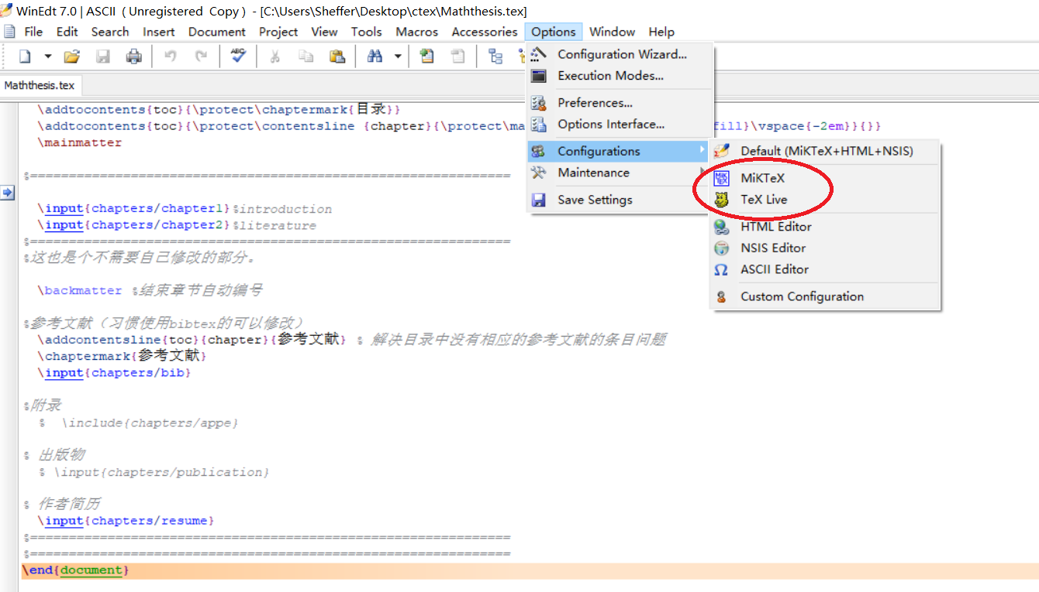

1. **关于编译引擎xelatex：**

一个编译器都有都有多种编译引擎，如xelatex, pdflatex等，该模板使用的是xelatex，如果使用的编译器是VS code, 可以按照上述链接里的编辑器配置步骤来配置。

若使用的是WinEdt, 则可以按照下图所示来更改编译引擎为xelatex。

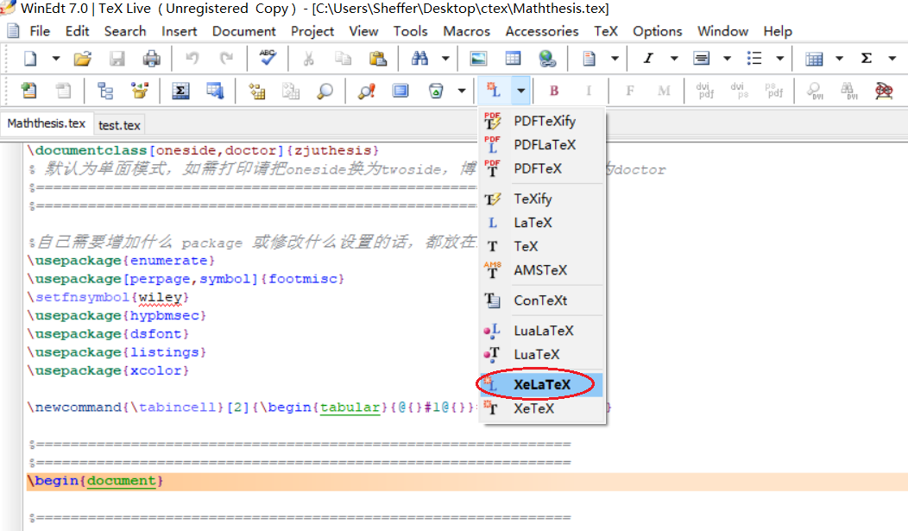

1. **关于zjuthesis.cls：**

这是浙江大学数学科学学院博士毕业论文LaTeX模版格式，里面有一些信息，也欢迎在此基础上自行尝试修改。该文件里定义了一些定理环境：

引理（\begin{lem} \end{lem}）；

定义（\begin{defn} \end{defn}）；

定理（\begin{thm} \end{thm})；

推论（\begin{cor} \end{cor}）；

注（\begin{rem} \end{rem}）；

证明（\begin{pro} \end{pro}）；

命题（\begin{prop} \end{prop}）。

若要去编号，可以加*, 如（\begin{pro*} \end{pro*}）

1. **关于math_thesis.tex：**

主文档，需要设置一些论文封面、题名页的信息，以及input一些章节的具体内容。值得说明的是，如果目录、图目录、表目录有改动，第一次编译会生成toc、lof、lot文件，第二次编译才会生成的pdf文件中反映出改变。

1. **关于文件夹chapters：**

从封面、摘要到正文内容、参考文献的主要内容，分开保存也是便于修改。

1. **关于文件夹images：**

主要是保存一些图片，可以是jpg、png、pdf 格式等。

1. 有任何问题欢迎讨论。